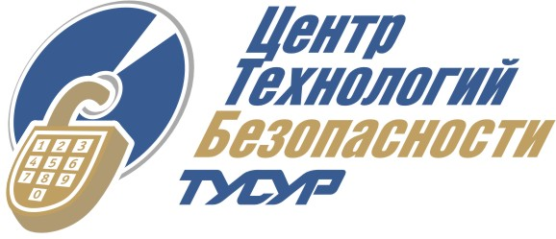 | Центр технологий безопасности  Томского государственного университета систем управления и радиоэлектроники  634050, г. Томск, пр. Ленина 40, оф. 128. Тел.: (382-2) 900-111  Факс: 900-111 (доп. 2912).  http://security.tomsk.ru, http://eoks.tomsk.ru, http://tusur.ru  http://udcs.ru/, http://isib.su/

Информационное письмо

СЕМИНАР ПО ЗАЩИТЕ ПЕРСОНАЛЬНЫХ ДАННЫХ
«Мероприятия по защите персональных данных организации в соответствии с требованиями законодательства РФ»

Уважаемые коллеги!

4 февраля Центр Технологий Безопасности Томского Государственного Университета Систем Управления и Радиоэлектроники (ЦТБ ТУСУР) проводит бесплатный семинар для сотрудников организаций, осуществляющих обработку персональных данных и другой конфиденциальной информации.

Аудитория: руководители организаций любых форм собственности, специалисты по информационной безопасности, руководители и сотрудники ИТ-подразделений, отделов кадров, бухгалтерии, а также все те, кто заинтересован в защите персональных данных на предприятиях.

Цель семинара: разъяснить требования закона о защите персональных данных (ПДн) №152-ФЗ и познакомить слушателей с процессом организации защиты персональных данных в организации.

Длительность семинара: 4 часа.

Регистрация: Участие в семинаре бесплатное. Заявки на участие в семинаре принимаются по телефону (382-2) 900-111, доб. 2913 (Устименко Вероника Евгеньевна) и на сайте http://security.tomsk.ru. Количество участников ограничено, поэтому просим регистрироваться для участия в семинаре заранее.

Программа семинара:

Раздел 1. Законодательство в области защиты персональных данных
- Федеральный закон «О персональных данных». Основные понятия. Обязанности оператора персональных данных.
- Нормативные документы регулирующих органов: ФСТЭК России, ФСБ России.
- Ответственность за нарушение требований законодательства в области защиты персональных данных.
Раздел 2. Основные мероприятия по защите персональных данных в организации
- Типовой план мероприятий по защите персональных данных в организации.
- Предпроектное обследование информационных систем персональных данных.
- Разработка организационно-распорядительных документов организации в области защиты персональных данных: требуемые документы и рекомендации по разработке.
- Построение системы защиты персональных данных в организации.
- Существующие сертифицированные средства защиты информации, использующиеся для защиты персональных данных.

С уважением, руководитель ЦТБ ТУСУР ___________/А.А. Шелупанов

Лицензии и свидетельства: ФСБ России №№ 4У, 5Х, 6Р, 764, 765, 6446П; Минкомсвязи РФ № 65928, 41717; Минобрнауки России №№ 1340, 10239; ФСТЭК №№ 0713, 0805.

